SINAV GÜNCESİ
Sınav Güncesi raporunda sınavla ilgili sınava giren öğrenci bilgilerini, şube ve öğrenci ortalamalarını, konu analizlerinin başarılarını ve başarı altında kalan öğrenci detaylarına ulaşabilirsiniz.
Sınav güncesi raporu alabilmek için Ölçme Değerlendirme ana modülü altında bulunan “Sınav Uygulamaları” ekranına geliniz.
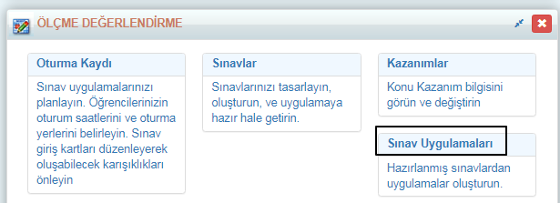
Uygulamanın sağ tarafında bulunan işlemler butonundan Sınav Güncesine tıklayınız.
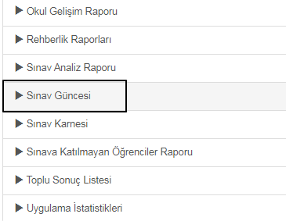
Açılan ekranda aşağıda gibi seçenek gelecektir. Rapor Formatı seçeneğinden raporu excel ya da pdf formatında oluşturabilirsiniz;
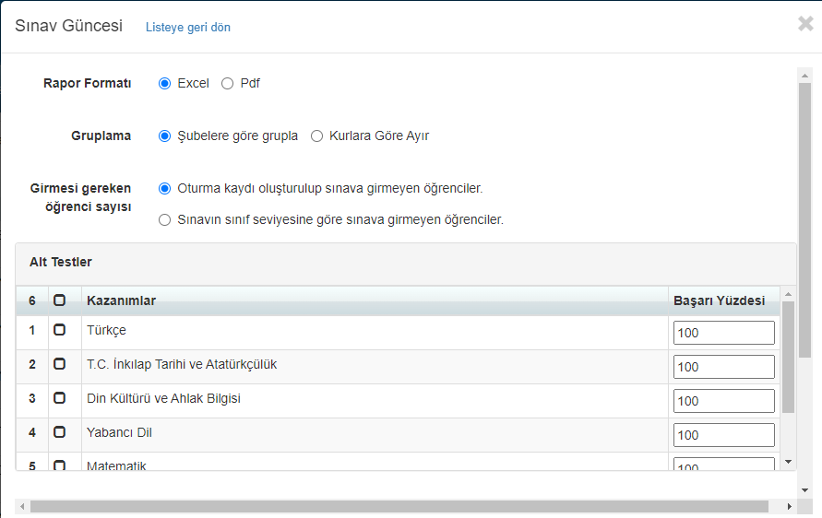
Gruplama seçeneği olarak Şubelere Göre Ayır ve Kurlara Göre Ayır şeklinde iki seçenek çıkacaktır.
Öğrencinin bulundukları şubelere göre rapor sıralansın istiyorsanız şubelere göre ayır seçeneğini seçebilirsiniz.
Kur yapılı dersleriniz var ise bu derslere göre rapor almak isterseniz kurlara göre ayır seçeneğini seçerek gruplayabilirsiniz. Bu seçeneği seçtiğinizde Kurslar seçeneği gelecektir, hangi Kursa ait kur derslerine göre gruplanacaksa seçmelisiniz.
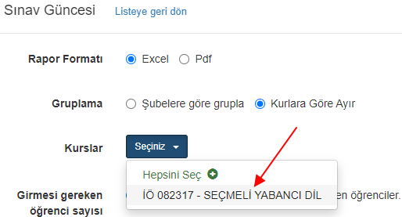
Yukarıdaki seçimlerinizi tamamladıktan sonra karşınıza iki seçenek çıkacaktır.Girmesi gereken öğrenci sayısı alanından oturma kaydı oluşturulup sınava girmeyen öğrenciler veya sınavın sınıf seviyesine göre sınava girmeyen öğrencileri seçerek işleminize devame debilirsiniz. İkinci seçeneği seçtiğinizde kayıt türünüde seçmeniz gerekecektir.
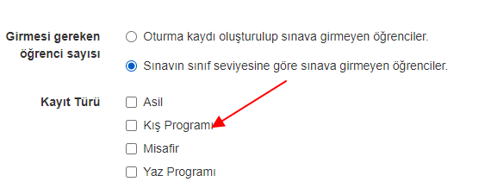
Sınavda bulunan dersler sıralanacaktır. Tümünü veya içerisinden birkaçını seçebilirsiniz.
Dersleri seçtikten sonra ekranda derslerin başarı yüzdesini belirleyebiliyorsunuz. Sizler için hangi dersten yüzde kaçın altı başarısız sayılacak ise bunları ayarlayabilirsiniz.

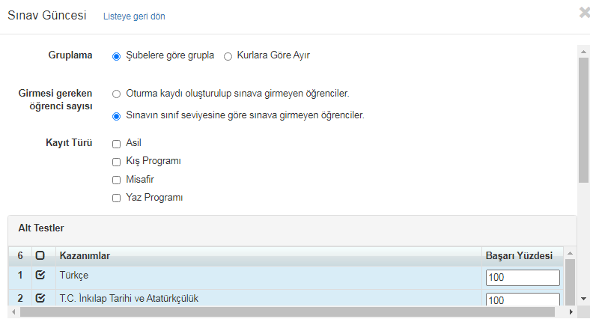

Raporda bulunan alanlar ile ilgili nasıl bilgi verdikleri aşağıda resim ve numaralandırılmış biçimde anlatılmaktadır.
- Sınava girmesi beklenen kişi sayısı / sınava giren kişi sayısı
- Sınava giren öğrencilerin ilgili dersten şubelere göre ve tüm öğrencilere göre ortalaması ve başarı yüzdesi
- Şubelerin başarı yüzdesinin grafik olarak gösterilmesi
- Bu sınavda sorulan konuların birinci derinlikleri başarı yüzdesi ile gösterilmiştir. Aşağıdaki örneğe göre bu sınavda 3 konu sorulmuştur. Birey ve Toplum + Kültür ve Miras + İnsanlar, Yerler ve Çevreler Konusunda elde edilen genel başarı gösterilmiştir.
- Bu dersten belirlenen yüzdeye göre aşağıdaki örnekte %50’dir. %50’in altında başarı gösteren öğrencilerin şubelerine göre isimleri gösterilmiştir.

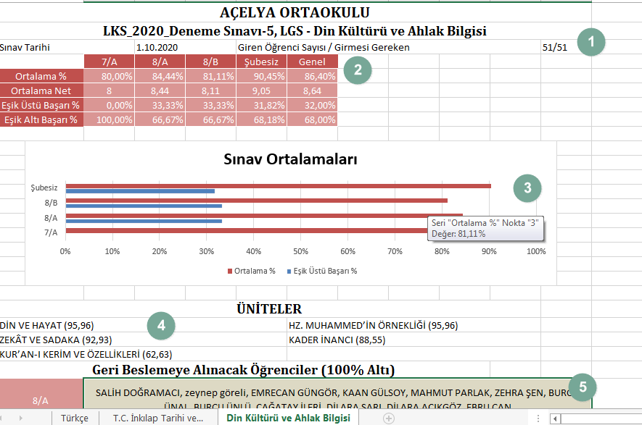

Raporu bu şekilde şube derslerine yönelik oluşturabileceğiniz gibi, kur dersleri için de oluşturabilirsiniz. Bunun için Sınav Güncesi Sihirbazında Kurlara Göre Ayır seçeneğini seçiniz.
Oluşan raporda sınava katılan öğrencilerin almış olduğu kur derslerinin ortalama ve başarı yüzdeleri, başarı değerlerinin grafiksel tablosu ve başarı eşiği altında akalan öğrencilerin listesine ulaşabilirsiniz.
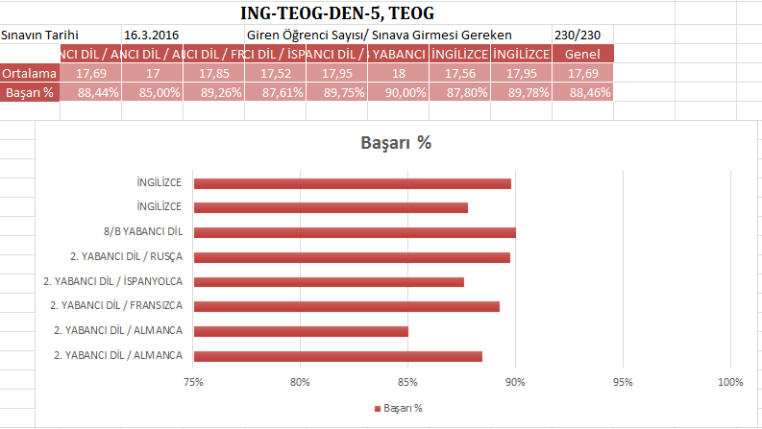
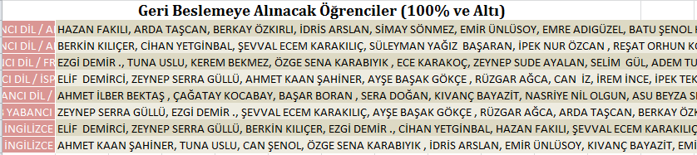
Örnek PDF raporu da aşağıdaki gibidir;
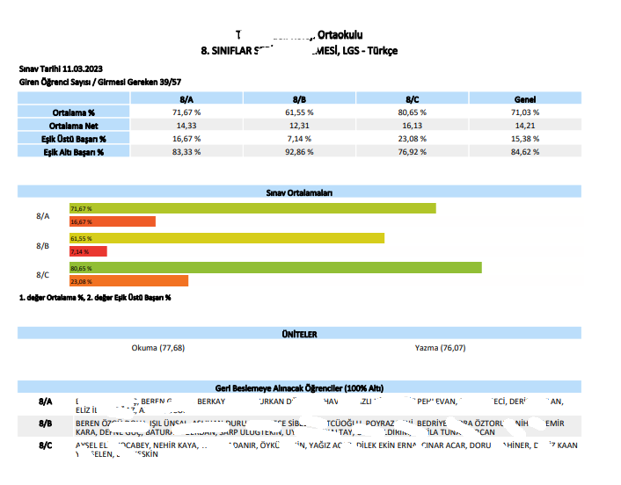
WEB SİTESİ ÜRÜN TANITIM VİDEOSU
www.k12net.com http://www.k12net.com/urun-videosu.html
REFERANSLAR BLOG
http://www.k12net.com/referanslar.html http://k12net-tr.blogspot.com

FACEBOOK TELEFON MAİL
http://www.facebook.com/k12net 0-(312)299.23.13 destek@k12net.com

